**Газета**



**«Чайка»**



*выпуск №* ***8*** *март – апрель* ***2020****г.*

______________________________________________________________________

***ОСТОРОЖНО Коронавирус!!!***

*Респираторный вирус (возбудитель ОРВИ). Он передается главным образом воздушно-капельным путем в результате вдыхания капель, выделяемых из дыхательных путей больного: например, при кашле или чихании, а также капель слюны или выделений из носа. Также он может распространяться, когда больной касается любой загрязненной поверхности, например, дверной ручки. В этом случае заражение происходит при касании рта, носа или глаз грязными руками.*



***Основные меры профилактики коронавирусной инфекции***

***Вот основные меры профилактики, которые должен соблюдать каждый человек:***

1. *Не прикасаться руками к лицу. Ученые подсчитали, что в среднем человек за час 25 раз трогает свое лицо руками. При этом этими же руками люди касаются разных поверхностей, на которых может обитать вирус. В половине случаев заражение происходит посредством проникновения вируса через слизистые – глаза, рот, нос.*
2. *Мыть руки. Такая вроде бы простая и элементарная процедура на настоящий момент считается самой эффективной профилактикой COVID-19. Руки надо мыть как можно чаще, причем делать это нужно в течение 40-60 секунд.*
3. *общественном месте, кран после мытья рук следует закрывать одноразовым полотенцем, которым вы вытерли руки. Рекомендуется использовать жидкое мыло, так как на твердом мыле могут остаться микроорганизмы.*
4. *Использовать антисептики. Длительность обработки рук составляет 20-30 секунд. Но при покупке данных средств важно обращать внимание на состав. Рекомендуемая концентрация – 80% этанола, 1,45% глицерина, 0,125% перекиси водорода.*
5. *Если во время чихания и кашля прикрывать рот и нос, экспансию COVID-19 можно предотвратить. Кашлять и чихать нужно в салфетку, а если ее под рукой нет – в сгиб локтя. После использования салфетки, ее нужно сразу же выбросить в мусорный контейнер. Многие люди прикрывают рот и нос во время кашля и чихания ладонями – это неправильно и достаточно опасно. Вирус попадает на руки, которыми человек впоследствии прикасается к различным предметам.*
6. *Носить маску. Данное изделие предназначено для больных людей, а также для тех, кто ухаживает за больными. Маска должна плотно прилегать к лицу, зазоров не должно оставаться. Менять маску нужно каждые 2-3 часа, повторно использовать ее нельзя.*
7. *Избегать близких контактов, оставаться на самоизоляции. Специалисты советуют держаться от других людей на расстоянии не менее 1 мера. О рукопожатиях, а тем более об объятиях следует пока забыть. Лучшим вариантом является домашняя самоизоляция.*
8. *Проветривание помещения. Приток свежего воздуха снижает вирусную нагрузку.*

***Витамины для иммунитета ребенка***

***Витамин С –****привычная и знакомая с детства аскорбиновая кислота является чрезвычайно важной для детского организма. Важно: аскорбиновая кислота не синтезируется человеческим организмом и не накапливается в нем, ее запасы постоянно надо пополнять.*

*При нехватке витамина С ребенок становится бледным, быстро утомляется, у него ухудшается аппетит, снижается сопротивляемость к инфекционным заболеваниям. Знакомая картина? Начинаем процесс витаминизации!*

*Наибольшее количество витамина С содержится в шиповнике, черной смородине, облепихе, киви, сладком перце, цитрусовых. Традиционно добавляйте лимон в чай, давайте ребенку отвары из шиповника и черной смородины, если нет аллергии, предлагайте цитрусовые и киви, а сладкий перец - отличный ингредиент для легких весенних салатов.*

***Витамин А (ретинол)****– помогает обмену веществ, играет важную роль в формировании костей и зубов, благотворно влияет на зрение, необходим для роста новых клеток и борьбы с инфекцией.*

*Обратите внимание, нет ли у ребенка трещин в уголках рта или излишней сухости кожи.*

*Помочь родителям поддержать детский иммунитет смогут продукты, содержащие витамин А - говяжья печень, молоко, сливочное масло, сметана, творог, сыр, яичный желток.  Весенними источниками витамина А для тех ребят, кто любит фрукты и овощи являются: морковь, шпинат, брокколи, зеленый лук, зелень петрушки, яблоки, виноград.*

***Витамин Е (токоферол)****– необходим всем тканям организма, защищает эритроциты, улучшает транспорт кислорода, питание кожи и слизистых оболочек, принимает активное участие в работе мышечной системы, поэтому слабость ребенка, апатия и резкие перепады настроения являются одними из первых симптомов его дефицита.*

*Бороться со слабостью, плохим настроением  и недостатком витамина Е помогут подсолнечное, льняное и оливковое масло, брюссельская капуста, орехи, семечки, овсянка, листовая зелень, цельные злаки и яйца.*

***Витамины группы  В. В****этой группе очень много важных витаминов и у каждого свой номер: B1, B2,B3,B5,B6,B12,B13,B15 – целая армия на защите нашего здоровья!*

*Признаками недостатка витаминов группы В могут быть анемия, онемение рук и ног, отсутствие аппетита, снижение сопротивляемости организма инфекционным заболеваниям, шелушение кожи, ломкость ногтей, постоянная усталость, слабость, забывчивость, истощённость, раздражительность, депрессия, сонливость, выпадение волос, белые пятнышки на ногтях, потеря аппетита, головокружение.*

*Зачастую не только дети, но и взрослые смогут обнаружить у себя большую часть перечисленных признаков. Что же делать? Активно вводим в семейный рацион гречневую и пшеничную крупы, хлеб, красное мясо, рыбу, печень, яйца, бобовые, коричневый рис, дрожжи, молоко, сыр, горох, капусту, картофель и орехи.*

***Кружок «Умелые ручки»***

В связи с введенными ограничительными мероприятиями по недопущению распространения новой короновирусной инфекции многие воспитанники не посещали дошкольное учреждение , были вынуждены находиться дома, вследствие чего не имели возможность получать дополнительное образование. Для обеспечения равных условий получения дополнительного образования программа кружка «Умелые ручки» была пересмотрена и адаптирована для работы в формате дистанционного обучения. Сергеевой Дарьей Викторовной воспитателем дошкольного подразделения МОЦО 1 были созданы видеоуроки в соответствии с календарным планом работы кружка, которые она разместила на своем авторском канале «Кружок «Умелые ручки»» на YouTube. Далее была создана группа для родителей в популярной системе мгновенного обмена сообщениями WhatsApp, в которой Дарья Викторовна разместила ссылки на видеоуроки. Все материалы о проведении дистанционного обучения по программе кружка размещены на официальном сайте ГКОУ «МОЦО № 1».

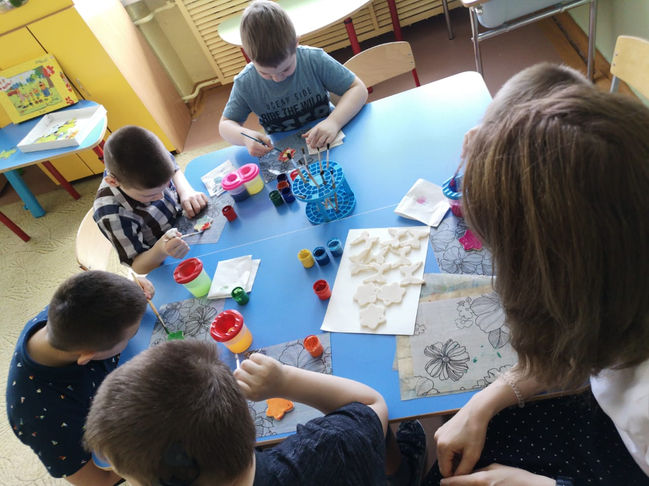

**На занятиях по тестопластике у воспитанников:**

* **Налаживаются межличностные отношения;**
* **Укрепляется дружба;**
* **Царит атмосфера добра.**

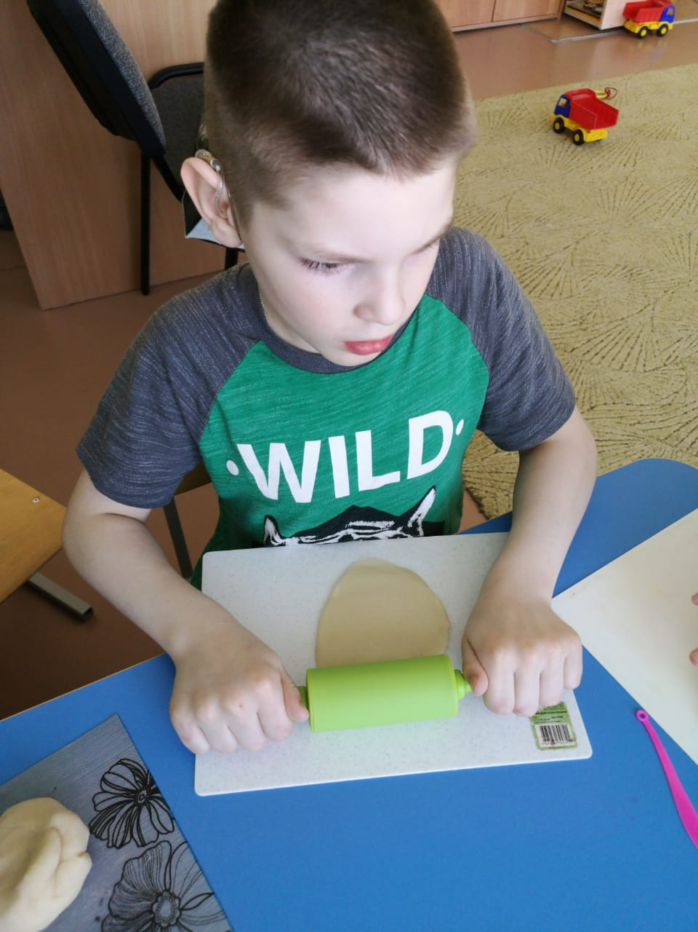

**Результаты освоения обучающимися программы кружковой работы:**

* Сформированы навыки лепки из соленого теста, соединения и крепления деталей поделки, навыки росписи изделий;
* Проведена работа по развитию мелкой моторики рук;
* Раскрыты творческие способности детей с ОВЗ;
* Скорректирована эмоционально – волевая сфера.

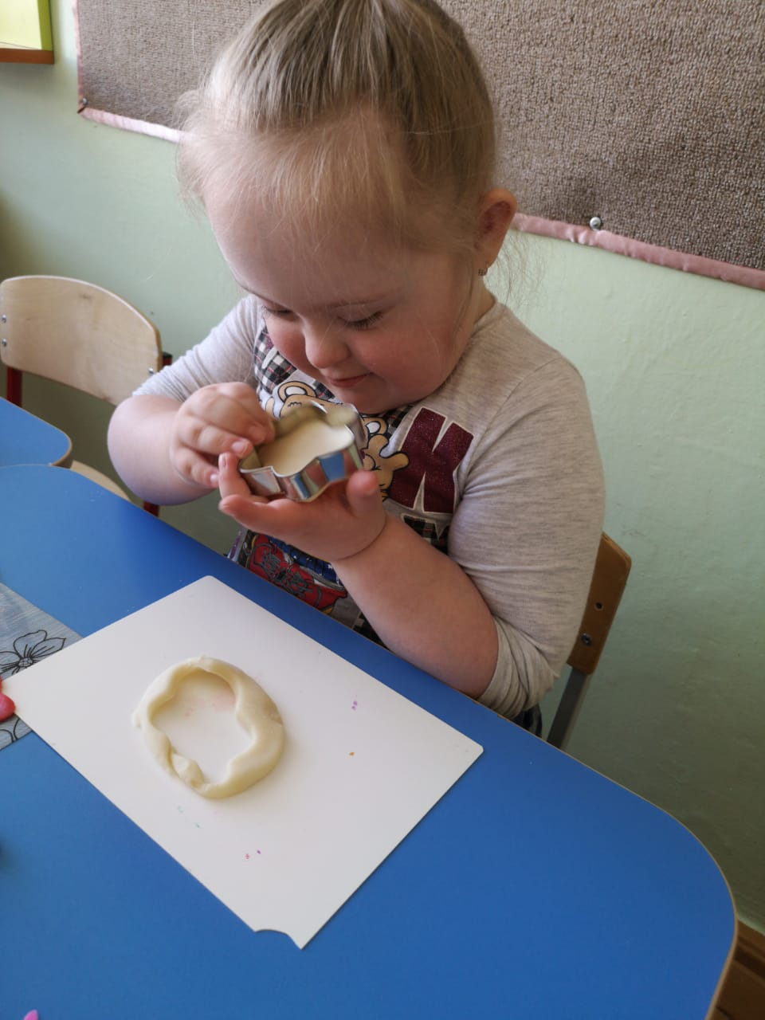

***Потешки***

*\*\*\**

***Водичка-водичка,***

***Умой наше личико,***

***Чтобы глазоньки блестели,***

***Чтобы щечки краснели,***

***Чтоб смеялся роток,***

***Чтоб кусался зубок.***

*\*\*\**

***Отчего так хороши***

***Стали наши малыши:***

***Губки-алы,***

***Зубки — белы,***

***Щечки-розовы?***

***— Да с мороза мы!***

***Встречайте!***

***Сладким чаем угощайте!***

*\*\*\**

***Я шепчу почти неслышно: "Я люблю тебя, малышка! Каждый пальчик сладкий твой, Носик кнопочкой смешной, Он чихает, как большой! Будь здоров, мой золотой!"***

***Источник:***

***для детей!!!***

*\*\*\**

***Люли, люли, люленьки, летят сизы гуленьки.***

***Летят гули вон, вон. Несут детке сон, сон.***

***Будут гули ворковать, будет детка крепко спать.***

***Будут гули говорить, чем детку накормить.***

***Полетят они в лесок и найдут там колосок,***

***Станут кашку варить, станут детку кормить,***

***Белой кашкой с молочком и румяным пирожком.***

